Игры на воде
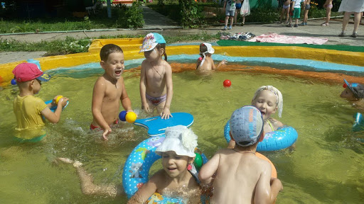
Игры на воде для деток всех возрастов являются увлекательным и интереснейшим занятием. Помимо того, что игры на воде для детей способны подарить массу положительных эмоций, они также способствуют укреплению организма и общего состояния здоровья, развивают в детях волевые качества, навыки плавания, чувство коллективизма и товарищества (если игра на воде командная). Игры на воде для детей могут быть сюжетными и бессюжетными, командными и не командными – все зависит от желания игроков и поставленной цели. Есть игры на воде для детей, рассчитанные на самых маленьких – они позволяют детям освоиться с водой, учат их свободно в ней передвигаться. Кроме того, игры на воде дают возможность освоить дыхание, делая разнообразные движения в воде руками и ногами.
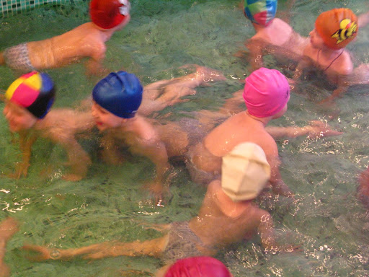
Нырять, погружаться в воду и прыгать в нее обучают игры, включающие элементы прикладного плавания – они будут интересны и полезны детям уже старшего дошкольного возраста. Игры, помогающие привыкнуть к воде, расчитаны на детей дошкольного возраста.
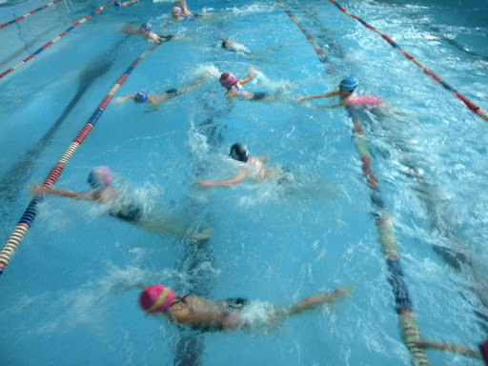
Игра «Морской бой» предполагает «перестрелку» брызгами: дети, встав друг на против друга, брызгают друг в друга водой. Кто первый начал вытирать лицо или отвернулся от соперника, выбывает из игры, получив штрафное очко.
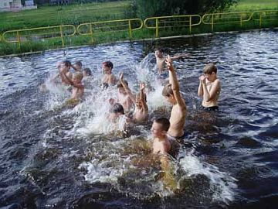
Игра «Водолазы» проводится только в чистом водоеме с прозрачной водой: ее основная цель – поиск выброшенного в воду детьми яркого предмета. Выиграет тот, кто отыщет свою «потерю» первым.
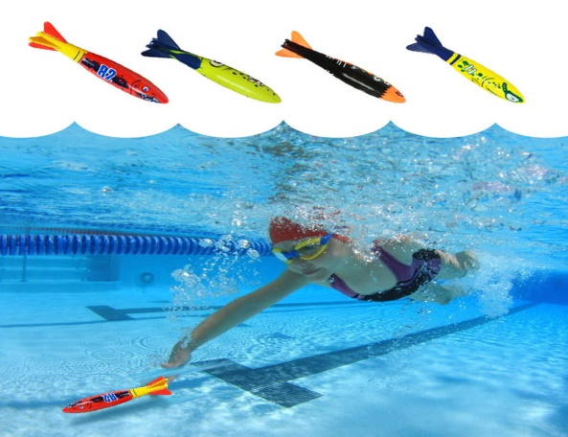
Игры на воде для детей с мячом – это отдельная категория забав. Такие игры, как правило, подвижны, они вырабатывают у детей координацию движений и способность ориентироваться в пространстве, быстро реагировать на те или иные ситуации и принимать решение. Самая простая игра на воде для детей с мячом – это «Пятнашки». Играют в нее, как в обычные пятнашки, вот только запятнать тут водящий должен четким попаданием мяча. Если игрок спрятался в воду, запятнать мячом его водящий уже не может. Тот, кого водящий мячом таки осалил, становится водящим.
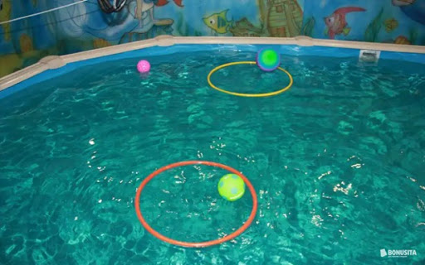
Игры с водой – одно из любимых детских забав. И не удивительно, ведь игры с водой полезны не только для развития тактильных ощущений и мелкой моторики. Вода развивает различные рецепторы, успокаивает, дарит
положительные эмоции. А что может быть лучше, чем счастливое лицо
ребенка!

